Мольер «Мещанин во дворянстве»
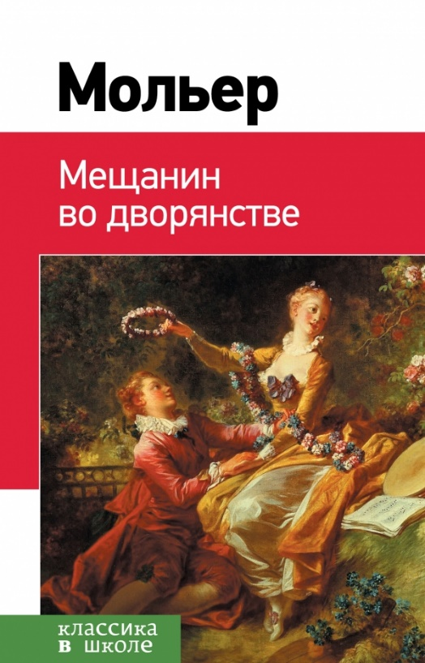
«Мещанин во дворянстве» - комедия-балет, созданная великим Мольером в 1670 году. Это классицистическое произведение, дополненное элементами народного фарса, чертами античной комедии и сатирических композиций эпохи Возрождения.
Осенью 1669 года Париж посетили послы султана Оттоманской порты. Турков встречали особо помпезно. Но украшения, эффектная встреча и роскошные апартаменты не удивили гостей. Более того, делегация заявила о том, что прием был скуден. Вскоре оказалось, что посетили палац не послы, а самозванцы.
Впрочем, обиженный король Людовик все же потребовал у Мольера создать произведение, где бы высмеивались помпезные турецкие обычаи и специфические нравы восточной культуры. Понадобилось всего 10 репетиций и королю была продемонстрирована пьеса «Турецкая церемония». Спустя месяц в 1670 году в конце ноября спектакль презентовали в Пале-Рояль.
Однако, талантливый драматург спустя некоторое время кардинально трансформировал первоначальную пьесу. Кроме сатиры на турецкие обычаи, он дополнил произведение размышлениями на тему современных нравов дворян.

Краткое содержание - https://briefly.ru/moler/mecshanin_vo_dvorjanstve/
Полный текст - http://poesias.ru/in-proza/zhan-batist-moler/zhan-batist-moler10016.shtml
Аудиокнига - https://audioknigi.club/zhan-batist-moler-meschanin-vo-dvoryanstve
Экранизация - https://www.youtube.com/watch?v=KUdE-Us8PUQ
Анализ произведения - http://www.sochinyashka.ru/zarubejnaya_literatura/analiz-komedii-moliera-meshanin-vo-dvoryanstve.html
Характеристика героев - http://www.sdamna5.ru/mecshanin_harakteristiki
Биография автора - http://biografiivsem.ru/moler

Проверь себя:
Онлайн-тесты - https://onlinetestpad.com/ru/test/77134-meshhanin-vo-dvoryanstve
http://obrazovaka.ru/test/meshhanin-vo-dvoryanstve-s-otvetami-8-klass.html
http://kupidonia.ru/viktoriny/viktorina-po-komedii-molera-meschanin-vo-dvorjanstve

